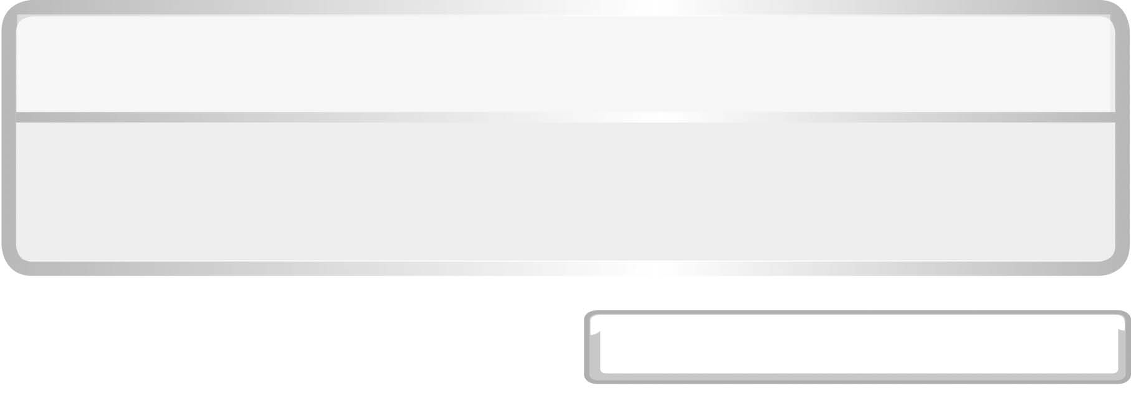
หน่วยการเรียนรู้ที่ 3 ชีวิตกับสิ่งแวดล้อม

แผนการจัดการเรียนรู้ที่ 9

ชั้นประถมศึกษาปีที่ 6 เวลา 1 ชั่วโมง

ทรัพยากรป่าไม้ (1)
(โปสเตอร์พร้อมคำขวัญเพื่อการอนุรักษ์ป่า)

มาตรฐานการเรียนรู้/ตัวชี้วัด

มาตรฐานการเรียนรู้
มาตรฐาน ว 2.2 เข้าใจความสำคัญของทรัพยากรธรรมชาติ การใช้ทรัพยากรธรรมชาติในระดับท้องถิ่น ประเทศ และโลก นำความรู้ไปใช้ในการจัดการทรัพยากรธรรมชาติและสิ่งแวดล้อมในท้องถิ่นอย่างยั่งยืน
ตัวชี้วัด
1. ว 2.2 ป.6/1 สืบค้นข้อมูลและอภิปรายแหล่งทรัพยากรธรรมชาติในแต่ละท้องถิ่นที่เป็นประโยชน์ต่อการดำรงชีวิต
2. ว 2.2 ป.6/2 วิเคราะห์ผลของการเพิ่มขึ้นของประชากรมนุษย์ต่อการใช้ทรัพยากรธรรมชาติ
3. ว 2.2 ป.6/3 อภิปรายผลต่อสิ่งมีชีวิตจากการเปลี่ยนแปลงสิ่งแวดล้อม ทั้งโดยธรรมชาติและโดยมนุษย์
4. ว 2.2 ป.6/4 อภิปรายแนวทางในการดูแลรักษาทรัพยากรธรรมชาติและสิ่งแวดล้อม
5. ว 2.2 ป.6/5 มีส่วนร่วมในการดูแลรักษาสิ่งแวดล้อมในท้องถิ่น

มาตรฐานการเรียนรู้
มาตรฐาน ว 8.1 ใช้กระบวนการทางวิทยาศาสตร์และจิตวิทยาศาสตร์ในการสืบเสาะหาความรู้ การแก้ปัญหา รู้ว่าปรากฏการณ์ทางธรรมชาติที่เกิดขึ้นส่วนใหญ่มีรูปแบบที่แน่นอน สามารถอธิบายและตรวจสอบได้ภายใต้ข้อมูลและเครื่องมือที่มีอยู่ในช่วงเวลานั้น ๆ เข้าใจว่าวิทยาศาสตร์ เทคโนโลยี สังคม และสิ่งแวดล้อม มีความเกี่ยวข้องสัมพันธ์กัน
ตัวชี้วัด
1. ว 8.1 ป.6/1 ตั้งคำถามเกี่ยวกับประเด็น หรือเรื่อง หรือสถานการณ์ ที่จะศึกษา
ตามที่กำหนดให้และตามความสนใจ
2. ว 8.1 ป.6/2 วางแผนการสังเกต เสนอการสำรวจตรวจสอบ หรือศึกษาค้นคว้า และคาดการณ์สิ่งที่จะพบจากการสำรวจตรวจสอบ
3. ว 8.1 ป.6/3 เลือกอุปกรณ์ และวิธีการสำรวจตรวจสอบที่ถูกต้องเหมาะสมให้ได้ผลที่ครอบคลุมและเชื่อถือได้
4. ว 8.1 ป.6/4 บันทึกข้อมูลในเชิงปริมาณและคุณภาพ วิเคราะห์ และตรวจสอบผลกับสิ่งที่คาดการณ์ไว้ นำเสนอผลและข้อสรุป
5. ว 8.1 ป.6/5 สร้างคำถามใหม่เพื่อการสำรวจตรวจสอบต่อไป
6. ว 8.1 ป.6/6 แสดงความคิดเห็นอย่างอิสระ อธิบาย ลงความเห็นและสรุปสิ่งที่ได้เรียนรู้
7. ว 8.1 ป.6/7 บันทึกและอธิบายผลการสำรวจตรวจสอบตามความเป็นจริง มีเหตุผล และมีประจักษ์พยานอ้างอิง
8. ว 8.1 ป.6/8 นำเสนอ จัดแสดงผลงานโดยอธิบายด้วยวาจา และเขียนรายงานแสดงกระบวนการและผลของงานให้ผู้อื่นเข้าใจ

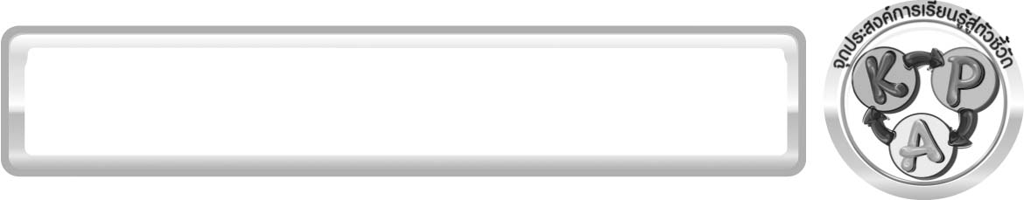
จุดประสงค์การเรียนรู้สู่ตัวชี้วัด

1. สืบค้นข้อมูลเกี่ยวกับทรัพยากรป่าไม้และการอนุรักษ์ทรัพยากรป่าไม้ได้ (P)
2. ทำกิจกรรมและสรุปผลการทำกิจกรรมเกี่ยวกับการอนุรักษ์ป่าได้ (P)
3. ออกแบบและจัดทำโปสเตอร์พร้อมคำขวัญเพื่อรณรงค์ช่วยกันอนุรักษ์ป่าตามกรณีศึกษาที่กำหนดให้ได้ (P)
4. อธิบายทรัพยากรป่าไม้และการอนุรักษ์ทรัพยากรป่าไม้ได้ (K)
5. ระบุความสำคัญของการรณรงค์ช่วยกันอนุรักษ์ป่าไม้ได้ (K)
6. เป็นคนช่างสังเกต ช่างคิดช่างสงสัย และเป็นผู้ที่มีความกระตือรือร้นในการ
เสาะแสวงหาความรู้ (A)

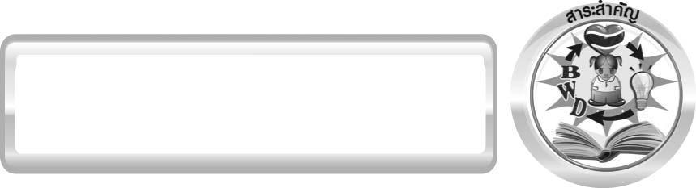
สาระสำคัญ

ทรัพยากรป่าไม้ เป็นทรัพยากรที่สำคัญ ป่าไม้มีประโยชน์ต่อสิ่งมีชีวิต ช่วยทำให้สิ่งแวดล้อมอยู่ในภาวะสมดุล ป้องกันไม่ให้เกิดอุทกภัย ลดความแปรปรวนของสภาวะอากาศ และเป็นที่อยู่ของสัตว์
ป่าไม้แบ่งเป็น 2 ประเภท ดังนี้
1. ป่าไม่ผลัดใบ ได้แก่ ป่าดิบชื้น ป่าดิบแล้ง ป่าดิบเขา ป่าสนเขา ป่าชายเลน ป่าพรุ และป่าชายหาด
2. ป่าผลัดใบ ได้แก่ ป่าเบญจพรรณ ป่าเต็งรัง และป่าหญ้า ป่าไม้แต่ละประเภทมีลักษณะและ
พรรณไม้แตกต่างกัน
สาเหตุที่ป่าไม้ถูกทำลาย
1. การทำไร่เลื่อนลอย
2. การขยายพื้นที่ทางการเกษตร
3. การลักลอบตัดไม้เพื่อแปรรูป
4. การสร้างสถานที่พักผ่อนหรือตากอากาศ รวมถึงสนามกอล์ฟ
5. ความต้องการไม้เชื้อเพลิง
6. โครงการพัฒนาความเจริญแก่บ้านเมือง
7. ไฟป่า
การอนุรักษ์ทรัพยากรป่าไม้
1. การขยายพื้นที่ป่าอนุรักษ์ให้ครอบคลุมพื้นที่ให้มากขึ้น
2. ช่วยกันไม่ตัดไม้ทำลายป่า
3. ปลูกสวนป่าทดแทน
4. หาวิธีใช้วัสดุอื่นทดแทน หรือใช้ไม้ให้คุ้มค่าและประหยัด

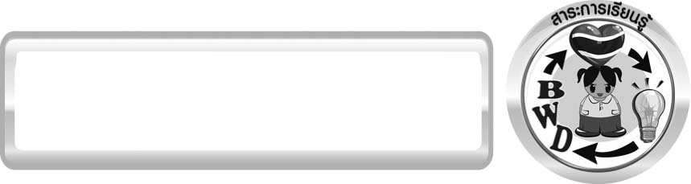
สาระการเรียนรู้

ทรัพยากรธรรมชาติในท้องถิ่น
- ทรัพยากรป่าไม้และการอนุรักษ์ทรัพยากรป่าไม้


สมรรถนะสำคัญของผู้เรียน
1. ความสามารถในการสื่อสาร
▪ การอธิบาย การเขียน การพูดหน้าชั้นเรียน
2. ความสามารถในการคิด
▪ การสังเกต การสำรวจ การจำแนกประเภท การคิดวิเคราะห์ การจัดระบบความคิด
เป็นแผนภาพ การสร้างคำอธิบาย การสื่อความหมาย การทำกิจกรรมโดยใช้กระบวนการทางวิทยาศาสตร์
3. ความสามารถในการแก้ปัญหา
▪ การแก้ปัญหาขณะปฏิบัติกิจกรรม
4. ความสามารถในการใช้ทักษะชีวิต
▪ กระบวนการกลุ่ม
5. ความสามารถในการใช้เทคโนโลยี


คุณลักษณะอันพึงประสงค์

มีจิตสาธารณะ
ตัวชี้วัดที่ 8.2 เข้าร่วมกิจกรรมที่เป็นประโยชน์ต่อโรงเรียน ชุมชน และสังคม

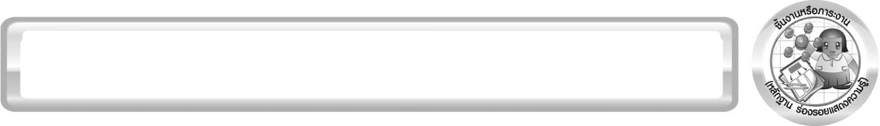
ชิ้นงานหรือภาระงาน (หลักฐาน ร่องรอยแสดงความรู้)

โปสเตอร์พร้อมคำขวัญเพื่อการอนุรักษ์ป่า

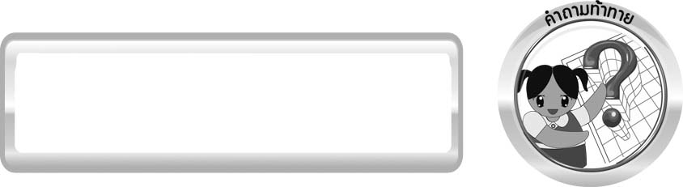
คำถามท้าทาย

โปสเตอร์พร้อมคำขวัญเพื่อการอนุรักษ์ป่าควรเป็นอย่างไร



การจัดกิจกรรมการเรียนรู้

ขั้นที่ 1 สร้างความสนใจ (engagement) (5 นาที)
1. ให้นักเรียนศึกษาวีดิทัศน์เกี่ยวกับทรัพยากรป่าไม้ และทบทวนประสบการณ์เดิม โดยให้นักเรียนตอบคำถามในประเด็น ดังนี้
1.1 นักเรียนคิดว่าเราจะมีวิธีดูแลรักษาทรัพยากรป่าไม้อย่างไร (ตัวอย่างคำตอบ สร้างจิตสำนึกให้ช่วยกันดูแลรักษาพื้นที่ป่า ไม่บุกรุกพื้นที่ป่าเพื่อทำไร่เลื่อนลอย หรือสร้างสถานที่พักผ่อนตากอากาศ ร่วมกันเฝ้าระวังไฟป่า ขยายพื้นที่ป่าอนุรักษ์ให้ครอบคลุมพื้นที่มากขึ้น ปลูกป่าทดแทนเพื่อฟื้นฟูป่าที่ถูกทำลาย)
2. ครูนำเข้าสู่กิจกรรมที่ 3.6 เรื่อง โปสเตอร์พร้อมคำขวัญเพื่อการอนุรักษ์ป่า โดยครูใช้คำถามกระตุ้นความคิด ดังนี้
2.1 โปสเตอร์พร้อมคำขวัญเพื่อการอนุรักษ์ป่าควรเป็นอย่างไร
3. ให้นักเรียนตอบคำถามลงในกระดาษที่ครูเตรียมให้

ขั้นที่ 2 สำรวจและค้นหา (exploration) (20 นาที)
1. ให้นักเรียนร่วมกันศึกษาและสืบค้นเกี่ยวกับทรัพยากรป่าไม้ และการอนุรักษ์ทรัพยากรป่าไม้จากแหล่งเรียนรู้ต่าง ๆ จากนั้นช่วยกันออกแบบนำเสนอผลการสืบค้นให้อยู่ในแบบที่น่าสนใจ
2. ครูอธิบายขั้นตอนและวิธีการทำกิจกรรมที่ 3.6 เรื่อง โปสเตอร์พร้อมคำขวัญเพื่อการอนุรักษ์ป่า
ในใบงานที่ 16 ให้นักเรียนฟังให้เข้าใจอย่างชัดเจน โดยเขียนขั้นตอนลงในกระดาษฟลิปชาร์ตและ
นำขึ้นหน้ากระดาน
3. ให้นักเรียนร่วมกันอภิปรายก่อนทำกิจกรรม โดยครูใช้คำถามก่อนทำกิจกรรม ดังนี้
3.1 โปสเตอร์คืออะไร (กระดาษขนาดใหญ่ที่มีข้อความเชิญชวนอย่างใดอย่างหนึ่ง)
3.2 นักเรียนคิดว่าโปสเตอร์พร้อมคำขวัญที่สร้างขึ้นสามารถเรียกร้องให้ชุมชนช่วยกันอนุรักษ์ป่าได้หรือไม่ เพราะเหตุใด (ได้ เพราะโปสเตอร์มีจุดที่น่าสนใจ ถ้าคนในชุมชนได้อ่าน
จะทำให้เกิดความตระหนักในคุณค่าของป่าไม้ไม่มากก็น้อย)
3.3 วัตถุประสงค์ของกิจกรรมนี้คืออะไร (เพื่อให้นักเรียนตระหนักเห็นความสำคัญของการรณรงค์ช่วยกันอนุรักษ์ป่า)
จากนั้นให้นักเรียนตอบคำถามก่อนทำกิจกรรมในใบงานที่ 16
4. ให้นักเรียนทำกิจกรรมที่ 3.6 เรื่อง โปสเตอร์พร้อมคำขวัญเพื่อการอนุรักษ์ป่า จากนั้นบันทึกผลการทำกิจกรรมลงในใบงานที่ 16

ขั้นที่ 3 อธิบายและลงข้อสรุป (explanation) (20 นาที)
1. ให้ผู้แทนนักเรียนแต่ละกลุ่มนำเสนอผลการทำกิจกรรมหน้าชั้นเรียน
2. ให้นักเรียนร่วมกันอภิปรายและแสดงความคิดเห็นเกี่ยวกับผลการทำกิจกรรม โดยครูถามคำถามหลังทำกิจกรรม ดังนี้
2.1 วัสดุเหลือใช้ที่ทำโปสเตอร์เป็นวัสดุอะไรบ้าง (ตัวอย่างคำตอบ กระดาษหนังสือพิมพ์ ใบไม้แห้ง กิ่งไม้แห้ง)
2.2 แนวคิดสำคัญหรือหลักการสำคัญของโปสเตอร์ที่จัดทำคืออะไร (ช่วยกันรณรงค์ ให้ทุกคนช่วยกันอนุรักษ์ป่าไม้ ซึ่งเป็นทรัพยากรที่มีค่า)
2.3 นักเรียนคิดว่าโปสเตอร์ที่จัดทำน่าสนใจต่อผู้พบเห็นหรือไม่ อย่างไร (น่าสนใจ เพราะมีข้อความคำขวัญที่ดึงดูดใจ และใช้วัสดุเหลือใช้ตกแต่งอย่างสวยงาม)
2.4 จุดเด่นของโปสเตอร์ เพื่อเรียกร้องการมาช่วยกันอนุรักษ์ป่าไม้คืออะไร (จุดเด่น คือ คำขวัญบนโปสเตอร์ ภาพที่ได้ข้อคิด)
2.5 จงเขียนเรียงความประมาณ 10 บรรทัด เพื่อแสดงว่านักเรียนมีส่วนช่วยในการอนุรักษ์ทรัพยากรป่าไม้ในประเทศและกลุ่มประชาคมอาเซียน (ตามประสบการณ์การเรียนรู้ของผู้เรียน)
2.6 ค้นหาคำขวัญที่นักเรียนประทับใจ อาจได้จากการค้นคว้าจากแหล่งต่าง ๆ หรือจากที่นักเรียนคิดขึ้นเอง เพื่อเรียกร้องให้เราชาวไทยช่วยกันอนุรักษ์ทรัพยากรป่าไม้ มา 1 คำขวัญ (ตัวอย่างคำตอบ ป่าอยู่น้ำยัง สัตว์ยังเราอยู่)
2.7 การช่วยกันอนุรักษ์ป่าไม้ มีผลดีอย่างไร
2.7.1 ผลดีต่อตนเอง (ทำให้มีอากาศดีในการหายใจ)
2.7.2 ผลดีต่อชุมชน (ทำให้ไม่เกิดอุทกภัยจากน้ำป่าไหลหลาก)
2.7.3 ผลดีต่อประเทศ (ทำให้ประเทศไทยมีต้นน้ำลำธาร มีระบบนิเวศอุดมสมบูรณ์)
2.7.4 ผลดีต่ออาเซียน (ทำให้สิ่งแวดล้อมและทรัพยากรในอาเซียนมีความอุดมสมบูรณ์)
2.7.5 ผลดีต่อสิ่งแวดล้อมของโลก (ทำให้สิ่งแวดล้อมสะอาด ระบบนิเวศอยู่ในภาวะสมดุล ไม่เกิดภาวะโลกร้อน)
2.8 หลังจากนักเรียนจัดทำโปสเตอร์เรียบร้อยแล้ว นักเรียนเกิดความรู้สึกอย่างไร (ภาคภูมิใจ)
2.9 การที่นักเรียนจัดทำโปสเตอร์รณรงค์ให้ทุกคนช่วยกันอนุรักษ์ป่าไม้ โดยใช้
วัสดุเหลือใช้แสดงว่านักเรียนมีคุณลักษณะอันพึงประสงค์ข้อใด (มีจิตสาธารณะ)
จากนั้นให้นักเรียนตอบคำถามหลังทำกิจกรรมในใบงานที่ 16
3. ให้นักเรียนร่วมกันสรุปผลการทำกิจกรรมเกี่ยวกับ ทรัพยากรป่าไม้ และการอนุรักษ์ทรัพยากรป่าไม้ให้ได้ประเด็นตามจุดประสงค์การเรียนรู้

ขั้นที่ 4 ขยายความรู้ (elaboration) (10 นาที)
ให้นักเรียนจัดทำโปสเตอร์พร้อมคำขวัญเพื่อการอนุรักษ์ป่าเป็นภาษาไทย และภาษาอังกฤษ เพื่อให้เพื่อนในประเทศสมาชิกอาเซียนเข้าใจและร่วมกันอนุรักษ์ป่า จัดทำเป็นชิ้นงาน

ขั้นที่ 5 ประเมิน (evaluation) (5 นาที)
1. ให้นักเรียนเขียนแสดงความรู้สึกหลังการเรียน ในประเด็นต่อไปนี้
▪ สิ่งที่นักเรียนได้เรียนรู้ในวันนี้คืออะไร
▪ นักเรียนเข้าใจเรื่องใดมากที่สุด
▪ นักเรียนมีปัญหาหรือข้อสงสัยในเรื่องใดบ้าง
▪ นักเรียนพึงพอใจกับการเรียนในวันนี้หรือไม่
▪ นักเรียนต้องการให้ครูปรับปรุงการสอนในเรื่องใด
2. ครูประเมินการเรียนรู้ของนักเรียนดังนี้ สังเกตพฤติกรรมของนักเรียนขณะทำงานร่วมกัน สังเกตการตอบคำถามของนักเรียนในชั้นเรียน การตอบคำถามในใบงาน ศึกษาผลการประเมินตนเองของนักเรียนจากการเขียนแสดงความรู้สึกหลังเรียน ประเมินการทำกิจกรรม ประเมินโปสเตอร์พร้อมคำขวัญเพื่อการอนุรักษ์ป่า และประเมินคุณลักษณะอันพึงประสงค์โดยใช้แบบประเมินตามสภาพจริง


การจัดบรรยากาศเชิงบวก

ครูกระตุ้นให้นักเรียนแสดงความคิดเห็น โดยไม่ต้องกังวลว่าถูกหรือผิด ทำการทดลองตามขั้นตอนวิธีทำได้อย่างอิสระ ไม่ต้องกังวลว่าคำตอบจะต้องเหมือนเพื่อนทุกครั้ง ช่วยกันปรับปรุงแก้ไขได้


สื่อ/แหล่งการเรียนรู้

ใบงานที่ 16 เรื่อง โปสเตอร์พร้อมคำขวัญเพื่อการอนุรักษ์ป่า

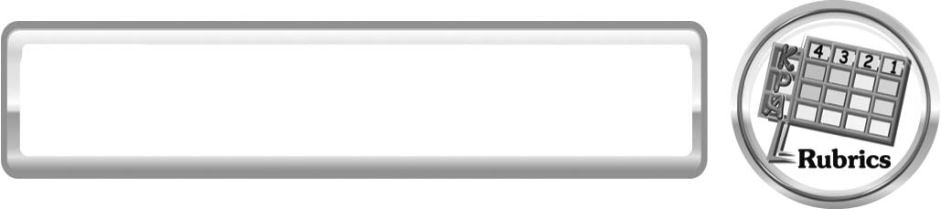
แบบประเมินการเรียนรู้
เกณฑ์การให้คะแนนแบบประเมินการจัดกระทำและนำเสนอโปสเตอร์
ตัวชี้วัด | ระดับคะแนน
ตัวชี้วัด | 4 | 3 | 2 | 1
1. การเขียนและนำเสนอคำขวัญ | เขียนคำขวัญและนำเสนอได้ตรงตามจุดประสงค์ ถูกต้องและชัดเจน มีการเชื่อมโยงให้เห็นเป็นภาพรวม | เขียนคำขวัญและนำเสนอได้ตรงตามจุดประสงค์อย่างถูกต้อง และชัดเจนแต่ขาดการเรียบเรียง | เขียนคำขวัญและนำเสนอได้โดยสื่อความหมายได้ โดยมีครูหรือผู้อื่นแนะนำ | เขียนคำขวัญและนำเสนอได้ ตามตัวอย่างแต่ใช้ภาษา ไม่ถูกต้อง และ  ไม่ชัดเจน
2. การจัดกระทำและนำเสนอโปสเตอร์ | เขียนและจัดโปสเตอร์ได้อย่างเป็นระบบ สัมพันธ์กัน และถูกต้องตามหัวข้อเรื่องที่กำหนดมีความคิดสร้างสรรค์ มีการเชื่อมโยงให้เห็นเป็นภาพรวม | เขียนและจัดโปสเตอร์ได้อย่างเป็นระบบ สัมพันธ์กับหัวข้อเรื่องที่กำหนด มีความคิดริเริ่มแต่ไม่มีการเชื่อมโยงให้เห็นเป็นภาพรวม | เขียนและจัดโปสเตอร์ได้ตามหัวข้อเรื่อง โดยมีครูหรือผู้อื่นให้คำแนะนำ | เขียนและจัดโปสเตอร์ได้แต่  ไม่สอดคล้องกับหัวข้อเรื่องที่กำหนด

เกณฑ์การให้คะแนนแบบประเมินการแสวงหาแหล่งข้อมูล
ตัวชี้วัด | ระดับคะแนน
ตัวชี้วัด | 4 | 3 | 2 | 1
1. การวางแผนค้นคว้าข้อมูลจากแหล่งเรียนรู้ | วางแผนที่จะค้นคว้าข้อมูลจากแหล่งเรียนรู้ที่หลากหลายเชื่อถือได้ และมีการเชื่อมโยงให้เห็นเป็นภาพรวมแสดงให้เห็นถึงความสัมพันธ์ของวิธีการทั้งหมด | วางแผนที่จะค้นคว้าข้อมูลจากแหล่งเรียนรู้ ที่หลากหลายและเหมาะสม แต่ไม่มีการเชื่อมโยงให้เห็นเป็นภาพรวม | วางแผนที่จะค้นคว้าข้อมูลจากแหล่งเรียนรู้ โดยมีครูหรือผู้อื่นแนะนำบ้าง | ไม่มีการวางแผนที่จะค้นคว้าข้อมูลจากแหล่งเรียนรู้อย่างเป็นระบบ
2. การเก็บรวบรวมข้อมูล | เก็บรวบรวมข้อมูลตามแผนที่กำหนด  ทุกประการ | เก็บรวบรวมข้อมูลโดยคัดเลือกและ/หรือประเมินข้อมูล | เก็บรวบรวมข้อมูลโดยไม่มีการคัดเลือกและ/หรือประเมินข้อมูล | เก็บรวบรวมข้อมูลเป็นระยะ ขาดการประเมินเพื่อคัดเลือก
3. การจัดกระทำข้อมูลและการนำเสนอ | จัดกระทำข้อมูลอย่างเป็นระบบ มีการเชื่อมโยงให้เห็นเป็นภาพรวม และนำเสนอด้วยแบบต่าง ๆ อย่างชัดเจน ถูกต้อง | จัดกระทำข้อมูลอย่างเป็นระบบ มีการจำแนกข้อมูลให้เห็นความสัมพันธ์นำเสนอด้วยแบบต่าง ๆ ได้อย่างถูกต้อง | จัดกระทำข้อมูลอย่างเป็นระบบ มีการยกตัวอย่างเพิ่มเติมให้เข้าใจง่ายและนำเสนอด้วยแบบต่าง ๆ แต่ยังไม่ถูกต้อง | จัดกระทำข้อมูล อย่างไม่เป็นระบบ และนำเสนอไม่สื่อความหมาย และ  ไม่ชัดเจน
4. การสรุปผล | สรุปผลได้อย่างถูกต้อง กระชับ ชัดเจน และครอบคลุม มีเหตุผลที่อ้างอิงจากการสืบค้นได้ | สรุปผลได้อย่างกระชับ แต่ยัง  ไม่ชัดเจนและ  ไม่ครอบคลุมข้อมูลจากการวิเคราะห์ทั้งหมด | สรุปผลได้กระชับกะทัดรัดแต่ไม่ชัดเจน | สรุปผลโดยไม่ใช้ข้อมูลและไม่ถูกต้อง
5. การเขียนรายงาน | เขียนรายงานตรงตามจุดประสงค์ถูกต้องและชัดเจนและมีการเชื่อมโยงให้เห็นเป็นภาพรวม | เขียนรายงานตรงตามจุดประสงค์อย่างถูกต้อง และชัดเจน แต่ขาดการเรียบเรียง | เขียนรายงานโดยสื่อความหมายได้ โดยมีครูหรือผู้อื่นแนะนำ | เขียนรายงานได้ตามตัวอย่าง แต่ใช้ภาษาไม่ถูกต้อง และ  ไม่ชัดเจน

เกณฑ์การให้คะแนนแบบประเมินการปฏิบัติการทำกิจกรรมของนักเรียน
 | ระดับคะแนน
ตัวชี้วัด | 4 | 3 | 2 | 1
1. การทำกิจกรรม  ตามแผนที่กำหนด | ทำกิจกรรมตามวิธีการและขั้นตอนที่กำหนดไว้อย่างถูกต้องด้วยตนเอง มีการปรับปรุงแก้ไข เป็นระยะ | ทำกิจกรรมตามวิธีการและขั้นตอนที่กำหนดไว้ ด้วยตนเอง มีการปรับปรุงแก้ไขบ้าง | ทำกิจกรรมตามวิธีการและขั้นตอนที่กำหนดไว้ โดยมีครู หรือผู้อื่นเป็น ผู้แนะนำ | ทำกิจกรรมไม่ถูกต้องตามวิธีการและขั้นตอน ที่กำหนดไว้ ไม่มีการปรับปรุงแก้ไข
2. การใช้อุปกรณ์และ/หรือเครื่องมือ | ใช้อุปกรณ์และ/หรือเครื่องมือในการทำกิจกรรมได้อย่างถูกต้องตามหลักการปฏิบัติและคล่องแคล่ว | ใช้อุปกรณ์และ/หรือเครื่องมือในการทำกิจกรรมได้อย่างถูกต้องตามหลักการปฏิบัติ แต่ ไม่คล่องแคล่ว | ใช้อุปกรณ์และ/หรือเครื่องมือในการทำกิจกรรมได้อย่างถูกต้องโดยมีครู หรือผู้อื่นเป็น ผู้แนะนำ | ใช้อุปกรณ์และ/หรือเครื่องมือในการทำกิจกรรมไม่ถูกต้อง และไม่มีความคล่องแคล่ว ในการใช้
3. การบันทึกผล  การทำกิจกรรม | บันทึกผลเป็นระยะอย่างถูกต้อง มีระเบียบ มีการระบุหน่วย มีการอธิบายข้อมูลให้เห็นความเชื่อมโยงเป็นภาพรวม เป็นเหตุ เป็นผล และเป็นไปตามการทำกิจกรรม | บันทึกผลเป็นระยะ อย่างถูกต้อง มีระเบียบ มีการระบุหน่วย มีการอธิบายข้อมูลให้เห็นถึงความสัมพันธ์เป็นไปตามการทำกิจกรรม | บันทึกผลเป็นระยะ แต่ไม่เป็นระเบียบ ไม่มีการระบุหน่วย และไม่มีการอธิบายข้อมูลให้เห็นถึงความสัมพันธ์ของการ ทำกิจกรรม | บันทึกผลไม่ครบ ไม่มีการระบุหน่วย และไม่เป็นไปตามการทำกิจกรรม
4. การจัดกระทำ  ข้อมูลและ  การนำเสนอ | จัดกระทำข้อมูลอย่างเป็นระบบ มีการเชื่อมโยงให้เห็นเป็นภาพรวม และนำเสนอด้วยแบบต่าง ๆ อย่างชัดเจน ถูกต้อง | จัดกระทำข้อมูลอย่างเป็นระบบ มีการจำแนกข้อมูลให้เห็นความสัมพันธ์ นำเสนอด้วยแบบต่าง ๆ ได้ แต่ยังไม่ชัดเจน | จัดกระทำข้อมูลอย่างเป็นระบบ มีการยกตัวอย่างเพิ่มเติม ให้เข้าใจง่ายและนำเสนอด้วยแบบต่าง ๆ แต่ยังไม่ชัดเจน และ ไม่ถูกต้อง | จัดกระทำข้อมูลอย่าง ไม่เป็นระบบ และมีการนำเสนอไม่สื่อความหมายและ ไม่ชัดเจน
5. การสรุปผลการทำกิจกรรม | สรุปผลการทำกิจกรรมได้อย่างถูกต้อง กระชับ ชัดเจน และครอบคลุมข้อมูลจากการวิเคราะห์ทั้งหมด | สรุปผลการทำกิจกรรมได้ถูกต้อง แต่ยังไม่ครอบคลุมข้อมูลจากการวิเคราะห์ทั้งหมด | สรุปผลการทำกิจกรรมได้ โดยมีครูหรือผู้อื่นแนะนำบ้าง จึงสามารถสรุปได้ถูกต้อง | สรุปผลการทำกิจกรรมตามความรู้ที่พอมีอยู่ โดยไม่ใช้ข้อมูลจากการทำกิจกรรม
6. การดูแลและการเก็บอุปกรณ์และ/หรือ  เครื่องมือ | ดูแลอุปกรณ์และ/หรือเครื่องมือในการทำกิจกรรมและมีการทำความสะอาดและเก็บอย่างถูกต้องตามหลักการ และแนะนำให้ผู้อื่นดูแลและเก็บรักษาได้ถูกต้อง | ดูแลอุปกรณ์และ/หรือเครื่องมือในการทำกิจกรรม และมีการทำความสะอาดอย่างถูกต้อง แต่เก็บ ไม่ถูกต้อง | ดูแลอุปกรณ์และ/หรือเครื่องมือในการทำกิจกรรม มีการทำความสะอาด แต่ เก็บไม่ถูกต้อง ต้องให้ครูหรือผู้อื่นแนะนำ | ไม่ดูแลอุปกรณ์และ/หรือเครื่องมือในการทำกิจกรรม และไม่สนใจ ทำความสะอาดรวมทั้งเก็บไม่ถูกต้อง

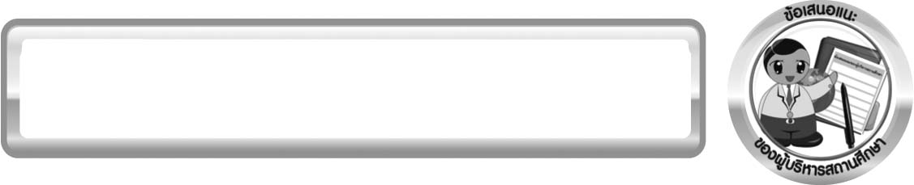
ข้อเสนอแนะของผู้บริหารสถานศึกษา

______________________________________________________________________________
________________________________________________________________________________________________________________________________________________________________________________________________________________________________________________________________________________________________________________________
______________________________________________________________________________
________________________________________________________________________________________________________________________________________________________________________________________________________________________________________________________________________________________________________________________
______________________________________________________________________________
________________________________________________________________________________________________________________________________________________________________________________________________________________________________________________________________________________________________________________________
______________________________________________________________________________
________________________________________________________________________________________________________________________________________________________________________________________________________________________________________________________________________________________________________________________
____________________________________________________________________________________________________________________________________________________________

ลงชื่อ__________________________ (ผู้บริหารสถานศึกษา)
(__________________________)
_________/________/________

บันทึกหลังการสอน

ผลการจัดการเรียนการสอน
______________________________________________________________________________
____________________________________________________________________________________________________________________________________________________________
______________________________________________________________________________
____________________________________________________________________________________________________________________________________________________________
______________________________________________________________________________

ปัญหา/อุปสรรค
______________________________________________________________________________
____________________________________________________________________________________________________________________________________________________________
______________________________________________________________________________
____________________________________________________________________________________________________________________________________________________________
______________________________________________________________________________

แนวทางแก้ไข
______________________________________________________________________________
____________________________________________________________________________________________________________________________________________________________
______________________________________________________________________________
____________________________________________________________________________________________________________________________________________________________
______________________________________________________________________________

ลงชื่อ__________________________(ผู้บันทึก)
(__________________________)
_________/________/________

